**Politecnico di Torino**

Corso di Laurea in Ingegneria Gestionale



***Capacity Management per gli aeroporti dello stato di New York***

Relatore: Studentessa:

***Prof. Fulvio Corno Varaldo Arianna***

# Copia della proposta:

**Studente proponente**

s203574 Varaldo Arianna

**Titolo della proposta**

"Capacity Management per gli aeroporti dello stato di New York"

**Descrizione del problema proposto**

Si vuole creare un’applicazione che sia in grado di determinare il numero di persone che circolano in una certa fascia oraria di un determinato giorno della settimana all'interno di un mese in un aeroporto, suddivise fra partenze e arrivi.  
Lo svolgimento del problema deve tenere conto che la persona si muove nell'aeroporto secondo un percorso prefissato nelle diverse aree con tempistiche che dipendono dalle diverse tipologie di volo: nazionale o internazionale.

**Descrizione della rilevanza gestionale del problema**

L’applicazione sarebbe utile per la gestione efficace dei servizi forniti da un aeroporto commerciale e del suo indotto. Il traffico determinerà il dimensionamento e la turnazione del personale addetto a check-in, security, assistenza e permetterà di pianificare l’offerta di carattere commerciale quali duty free shop , ristorazione , shopping, parcheggi, trasferimenti ecc.

**Descrizione dei data-set per la valutazione**

Il dataset di base è quello già utilizzato a lezione Openflight, che verrà filtrato per i soli voli domestici, in partenza o arrivo, dagli aeroporti dello stato di New York. Inoltre, i dati saranno integrati con il db Airline On-Time Performance, proveniente da <https://www.transtats.bts.gov/DL_SelectFields.asp?Table_ID=236&DB_Short_Name=On-Time>, per ricavare gli scheduling dei voli. Manualmente, verranno inseriti le capacità degli aeromobili che operano quelle rotte, e l'occupazione media mensile, dove presente, verrà ricavata da <https://www.transtats.bts.gov/DL_SelectFields.asp?Table_ID=309&DB_Short_Name=Air%20Carriers>.  
I dati si riferiscono a tutti i mesi dell'anno 2016.

**Descrizione preliminare degli algoritmi coinvolti**

-Integrazione di più basi di dati con normalizzazione delle stesse.  
-Creazione di indici per ottimizzare le query.  
-Query al database per ottenere tutti i dati necessari.  
-Algoritmo di simulazione: in funzione della tipologia di volo, nazionale o internazionale, della fascia oraria e dell'ora di partenza o arrivo si creeranno degli eventi ad hoc, per determinale il numero di persone transitanti nell'area "Departures" e nell'area "Landings".  
L'algoritmo terrà conto che per i voli nazionali i passeggeri arriveranno in aeroporto un'ora prima del decollo e non effettueranno il check-in, mentre per quelli internazionali è previsto l'arrivo dei passeggeri due ore prima e il check-in per il carico dei bagagli in stiva.

**Descrizione preliminare delle funzionalità previste per l’applicazione software**

L'applicazione graficamente sarà composta da 4 menù a tendina per selezionare rispettivamente aeroporto da analizzare, fascia oraria, mese e giorno della settimana in questione. Tramite un pulsante "Visualizza voli", in due finestre di testo, distinte in partenze e arrivi, verranno visualizzati tutti i voli che verranno presi in considerazione per lo studio del traffico aeroportuale. Per ogni volo verranno visualizzate compagnia aerea, numero del volo, orario di partenza/arrivo, posti disponibili, posti occupati, aeroporti di partenza e arrivo e un’ulteriore colonna “esito” che verrà riempita solo in occasione di simulazione.

Infatti, cliccando sul pulsante "Avvia simulazione", su una nuova finestra di testo appariranno relativamente a partenza e arrivo il numero di persone che hanno transitato nelle varie aree distinte.  
Per le partenze si avranno : check-in (solo per voli internazionali) , security control, area shop (differenza temporale tra uscita dal security e arrivo all'imbarco) e imbarco. Nel caso degli arrivi, invece, verranno visualizzate le persone in fase di atterraggio e trasporto nell'aeroporto, al ritiro bagagli (voli internazionali) e infine nei pressi dell'uscita, in cui sarà possibile avvalersi dei servizi di trasporto pubblico o privato. Ai fini del calcolo l’utente nell’interfaccia avrà a disposizione una tabella in cui potrà settare a suo piacimento i diversi tempi di permanenza nelle aree e il numero di postazioni dei diversi servizi a disposizione. Inoltre, cliccando su un volo specifico nella tabella partenze/arrivi, potrà avere una visuale sui tempi di permanenza medi dei passeggeri nelle diverse zone e, nel caso di esito “late”, avrà la possibilità di capire dove si è verificato un ritardo eccessivo che ha causato la perdita del volo per alcuni passeggeri. In questo caso, andando a modificare il numero di postazioni o il tempo medio nella tabella dei settaggi, si potrà riavviare la simulazione finché non si avrà un perfetto dimensionamento dei servizi che permetta a tutti i passeggeri di prendere il volo.

# Descrizione del problema affrontato:

In Italia, come nel resto del mondo, il settore aeroportuale riveste sicuramente un’importanza strategica, con un traffico di passeggeri e merci in forte crescita.

*“Il sistema aeroportuale italiano chiude il 2016 in positivo con oltre****164 MLN di passeggeri****,****1 MLN di tonnellate di merci****e****1,5 MLN di movimenti aerei****, trainando fortemente la crescita del turismo nel nostro Paese e l’esportazione dei prodotti italiani nel resto nel mondo.*

*Rispetto al 2015, sono infatti sensibili gli incrementi registrati nelle tre macro categorie monitorate: il traffico****passeggeri****si attesta al****4,6%****, i volumi di****merce trasportata****al****5,9%****e il numero dei****movimenti****aerei al****2,6%****..*

*Nello specifico, i****passeggeri****transitati nei 36 scali italiani monitorati sono stati complessivamente****164.691.059 MLN****, corrispondenti a quasi****7,5 MLN di passeggeri in più****rispetto al 2015.”*

(fonte:[www.assaeroporti.com/category/comunicati/comunicati-2017](http://www.assaeroporti.com/category/comunicati/comunicati-2017))

La gestione aeroportuale comprende un insieme di servizi operativi volti a garantire

* l’adeguata assistenza a terra per i passeggeri;
* l’assegnazione delle piazzole di sosta degli aeromobili;
* l’ordinato movimento dei mezzi e del personale sui piazzali;
* i controlli di sicurezza su passeggeri, bagagli e merci;
* la gestione degli oggetti smarriti

La struttura aeroporto inoltre ospita una serie di attività di natura commerciale che beneficiano ovviamente dell’elevato numero di persone che transitano all’interno delle varie aree e che sono potenziali consumatori di beni di varia natura o fruitori di ulteriori servizi.

Questi aspetti fanno sì che l’attività di gestione aeroportuale è da considerarsi di natura imprenditoriale e fondata su criteri di rendimento economico e come tale necessita di una corretta pianificazione delle risorse e delle infrastrutture, al fine di garantire un livello di servizio soddisfacente con dei costi sostenibili che possano garantire un adeguato profitto. Questo processo gestionale che prende il nome di Capacity Management implica un’analisi dei seguenti elementi:

* Comprensione della domanda di servizi attuale e previsione dei bisogni futuri.
* Capacità di influenzare la domanda di servizi o aumentarne la fruibilità
* Produrre e aggiornare un capacity plan che consideri tutte le necessità del business

La nascita del fenomeno “Low cost” ha spostato una notevole percentuale di traffico sugli aeroporti “minori”, che hanno dovuto adeguare le loro infrastrutture e che, in ragione dell’elevato numero di passeggeri garantiti dalle suddette compagnie, hanno dovuto cambiare il loro modello di businness riducendo le tariffe per la gestione dei servizi a terra (handling fee) in luogo di introiti derivanti da attività indotte.

Da un lato, per quanto riguarda i servizi operativi, l’aeroporto deve bilanciare correttamente il numero di risorse impegnate affinché il servizio offerto sia garantito in termini di qualità e di tempistiche; dall’altro deve sfruttare il fatto che le persone, durante la loro permanenza in aeroporto, sono propense allo shopping e a essere influenzate da un tipo di pubblicità che altrove non avrebbe lo stesso impatto. Le attività commerciali dislocate lungo il percorso che un passeggero compie dal check-in per giungere all’area di imbarco, così come la vendita di spazi pubblicitari, rappresentano oggi una delle fonti principali di guadagno nella gestione dell’aeroporto.

In quest’ottica, il progetto che intendo sviluppare è quello di poter offrire un prodotto che, opportunamente caricato con gli scheduling dell’aeroporto che si vuole analizzare, sia in grado di calcolare l’andamento dei flussi di passeggeri all’interno delle varie aree:

* arrival area, ovvero l’area d’ingresso nell’aeroporto, in cui i passeggeri si orientano verso l’area check-in, in caso di volo internazionale, oppure direttamente ai security check, in caso di volo nazionale. In questa zona, ci possono stare attività commerciali quali ristorazione, assicurazione bagagli e vendita di biglietteria last minute; oltre alla possibilità di poter affittare spazi pubblicitari o metrature in cui dare la possibilità a fornitori di proporre le loro soluzioni.
* check-in e security control sono due zone in cui il passeggero deve affrontare delle code e quindi bisogna cercare di organizzarle in modo da ridurre al minimo i tempi, pur tenendo sempre conto delle risorse a disposizione. Tuttavia anche qui si possono vendere degli spazi commerciali.
* L’area duty free è certamente l’area a più alto impatto commerciale. I servizi offerti in quest’area devono tenere conto dei diversi tipi di passeggeri: chi effettua un volo per lavoro avrà bisogni e interessi diversi (qualcosa di dimenticato o regali) rispetto a un turista, che si può dedicare a vero e proprio shopping come in un mall. Quest’area sarà anche ricca di zone di ristorazione ed ovviamente sarà la zona in cui si cercherà di garantire la massima permanenza possibile.
* Area d’imbarco è un'altra area in cui le persone restano per parecchio tempo e si presta bene a attività commerciali così come la vendita di spazi pubblicitari relativi alle destinazioni dei voli in partenza.
* Area recupero bagagli si presta a fini pubblicitari, mirati ad attività limitrofe al luogo in cui si è appena arrivati.
* Uscita aeroporto essendo un’area di passaggio si presta a servizi più commerciali quali car rental, cambio moneta e trasporti vari.

Lo strumento che propongo sarà in grado di effettuare delle simulazioni che calcolano il numero persone e il loro tempo di permanenza medio all’interno delle diverse zone, con la possibilità, variando diversi parametri, di vedere i diversi effetti e configurarlo in base ai propri interessi.

Gli input dell’applicazione saranno una serie di valori modificabili dall’utente e dati provenienti dal data-set, mentre gli output saranno i risultati ottenuti dopo aver effettuato l’algoritmo di simulazione.

# Data-set utilizzato:

Per ottenere il data-set utilizzato nell’applicazione sono partita da due data-set preesistenti open source. Sebbene Openflights fornisse molti dati relativi a aeroporti, compagnie aeree e routes, non era sufficiente in quanto non aveva informazioni riguardanti gli scheduling dei voli. A tal fine mi sono avvalsa di tabelle recuperate sul sito Bureau of Transportation Statistics degli Stati Uniti, dove sono presenti dati relativi al traffico aereo nazionale. Vista la mole di dati, ho ristretto il range di valori ai voli degli aeroporti dello stato di New York relativi all’anno 2016.

Il data-set risultante è composto di due tabelle:

-**Airport**, proveniente da Openflights, con l’aggiunta di due colonne: una per indicare se l’aeroporto appartiene allo stato di New York, l’altra per indicare se l’aeroporto ha delle corrispondenze nella tabella degli scheduling.

-**Schedule** è nata da diverse esportazioni effettuate dalle tabelle Airline On-Time Performance, dalla quale ho ricavato gli schedules raggruppati per mese e giorno della settimana, e Air Carrier Statistics, dalla quale ho ricavato il numero di seats disponibili e il numero medio di passeggeri relativi agli stessi periodi.

|  |  |
| --- | --- |
| **AIRPORT** | |
| **Airport_ID** | int(11) |
| **Name** | varchar(100) |
| **City** | varchar(50) |
| **Country** | varchar(50) |
| **IATA_FAA** | varchar(5) |
| **ICAO** | varchar(5) |
| **Latitude** | double |
| **Longitude** | double |
| **Altitude** | double |
| **Timezone** | float |
| **DST** | char(1) |
| **Tz** | varchar(50) |
| **isNY** | int(11) |
| **hasSchedule** | int(11) |

|  |  |
| --- | --- |
| **SCHEDULE** | |
| **months** | int(11) |
| **day_of_week** | int(11) |
| **carrier** | varchar(5) |
| **fl_num** | int(11) |
| **origin** | varchar(5) |
| **dest** | varchar(5) |
| **dept_str** | varchar(10) |
| **arr_str** | varchar(10) |
| **dept_time** | time |
| **arr_time** | time |
| **seats** | int(11) |
| **passengers** | int(11) |

# Descrizione ad alto livello delle strutture dati e degli algoritmi utilizzati:

L’applicazione è divisa in vari packages:

-il DAO, che contiene le classi per accedere al database

* DBCONNECT gestisce la connessione con il DB;
* AIRPORTDAO in cui ho fatto le query relative agli aeroporti;
* ARRIVALDAO per le query relative agli arrivi;
* DEPARTUREDAO come la precedente ma per le partenze;

-il CORE, che contiene i due simulatori

* AIRPORTSIMULATOR con l’algoritmo relativo alle partenze;
* ARRIVALAIRPORTSIMULATOR con l’algoritmo degli arrivi;

-il MODEL, che contiene tutte le classi Java Bean;

-AIRCAPMGT che contiene l’eseguibile e i file relativi alla configurazione in JavaFX.

ALGORITMO SIMULAZIONE PARTENZE: si ipotizza che un passeggero in partenza esegua un percorso prestabilito.



e che per compierlo impieghi un certo tempo in ogni zona. La variabilità di questi tempi è generata in modo casuale per l’arrivo o gli spostamenti mentre è calcolata per quanto riguarda le code.



* Arrivo in aeroporto: calcolato in modo random rispetto all’orario di convocazione: un’ora prima della partenza per i nazionali e due ore prima per gli internazionali.
* Area partenze: calcolato in modo random tra un minimo e un massimo ed è il tempo impiegato per accedere all’area check-in o avviarsi al security desk.
* Check-in: variabile da passeggero a passeggero in base alla sua posizione in coda. Sono configurabili il numero di check-in desks e il tempo minimo e massimo di durata dell’operazione stessa.
* Al security check: tempo variabile random tra un minimo e un massimo per trasferirsi nell’area dei security check.
* Security check: variabile in base all’arrivo ai desks. Anche qui è possibile configurare il numero di desks e il tempo minimo e massimo di durata.
* Area duty free: va da un valore minimo, che corrisponde al tempo per attraversare la zona, a un massimo che è calcolata come differenza tra il tempo trascorso nell’area imbarchi e il tempo in cui si termina il security check. Se sommando il tempo minimo al tempo di uscita dal security check si ottiene un orario maggiore a 5 minuti prima della partenza, il passeggero viene considerato in ritardo.
* Area imbarco: random tra un minimo e un massimo configurabili.

Al termine di ogni simulazione si ottengono tre tipi di informazioni:

* Se su un volo sono presenti dei passeggeri in ritardo, si evidenzia il problema in modo da poter riconfigurare la simulazione.
* Per ogni volo sono calcolati i tempi medi di permanenza dei passeggeri nelle zone.
* Per ogni zona si ha una statistica generale del traffico di persone nella fascia selezionata, frazionata in intervalli di 15 minuti.

ALGORITMO SIMULAZIONE ARRIVI: si ipotizza che un passeggero in arrivo esegua il seguente percorso prestabilito.



e come per le partenze vengano calcolati tempi random di permanenza nelle varie aree



* Area arrivi: rappresenta il tempo minimo e massimo che impiega un passeggero ad effettuare le operazioni di sbarco e a raggiungere l’area arrivi.
* Baggage reclaim: tempo minimo e massimo necessario al ritiro dei propri bagagli (solo per voli internazionali)
* Area uscita: tempo minimo e massimo per accedere all’area esterna all’aeroporto

Rispetto alle partenze la simulazione risulta più semplice in quanto si limita a generare i flussi di passeggeri in base al loro orario di atterraggio e alla permanenza random nelle varie aree.

# Diagramma delle classi delle parti principali dell’applicazione:

Le due classi principali del modello di dati sono PersonDeparture e PersonArrival che rappresentano rispettivamente i passeggeri in partenza e quelli in arrivo. Entrambe le classi sono associate al volo di appartenenza. Il sistema per ogni volo in partenza genera una istanza di Flight e un numero di istanze di PersonDeparture pari al numero di passengers dell’istanza Flight. Nel costruttore di PersonDeparture viene effettuata la generazione dei tempi random delle varie aree assegnati al singolo passeggero. Analogamente avviene per i voli in arrivo e la classe PersonArrival.

La classe PersonArea rappresenta il tempo che un passeggero trascorre in una singola area, identificata da un numero che fa riferimento ad una serie di variabili statiche della classe Commons.

# 

Le attività di check-in, controllo sicurezza e ritiro bagagli sono gestite tramite una serie di classi che rappresentano le postazioni fisiche e le attività svolte durante il corso della giornata, dal momento che lo stesso banco di check-in o la stessa unità di ritiro bagagli possono essere utilizzate per voli differenti. Tali classi contengono una coda con priorità di PersonDeparture o PersonArrival che rappresenta le persone che utilizzeranno il servizio.



Le due classi del simulatore sono AirportSimulator e ArrivalAirportSimulator, che fanno riferimento alle rispettive classi ConfigDeparture e ConfigArrival, che rappresentano tutti i parametri per configurare a piacimento la simulazione.

Per la partenza i parametri sono: numero di persone che rappresenta il driver per assegnare il numero di check-in desk ad un determinato volo (es.: se impostato a 50 e ci sono 90 passeggeri su un volo verranno utilizzati 2 check-in desk), numero di check-in desks complessivi dell’aeroporto (se non sufficienti alle operazioni la simulazione viene interrotta e viene segnalato un errore), tempo per riapertura check-in (ogni banco terminata una attività può essere riutilizzato per una successiva attività dopo questo tempo), numero di security desks totali, l’intervallo di tempo minimo e massimo entro il quale ogni passeggero arriva in aeroporto rispetto all’orario di convocazione, il tempo minimo e massimo che si impiega a fare il check-in e i controlli di sicurezza, così come il tempo minimo e massimo per raggiungere quest’ultima area e infine tempo minimo per attraversare la duty-free area e il tempo minimo e massimo di permanenza nell’area di imbarco.

Il ConfigArrival, invece, prevede di poter settare il numero di unità di ritiro bagagli e il tempo che ci vuole prima che una di queste possa essere riutilizzata nuovamente, così come la permanenza nell’area stessa; oltre che i tempi minimi e massimi per lo sbarco e l’arrivo nell’area d’uscita.



# Videate dell’applicazione e risultati ottenuti con delle prove

All’apertura l’applicazione si presenta nel seguente modo

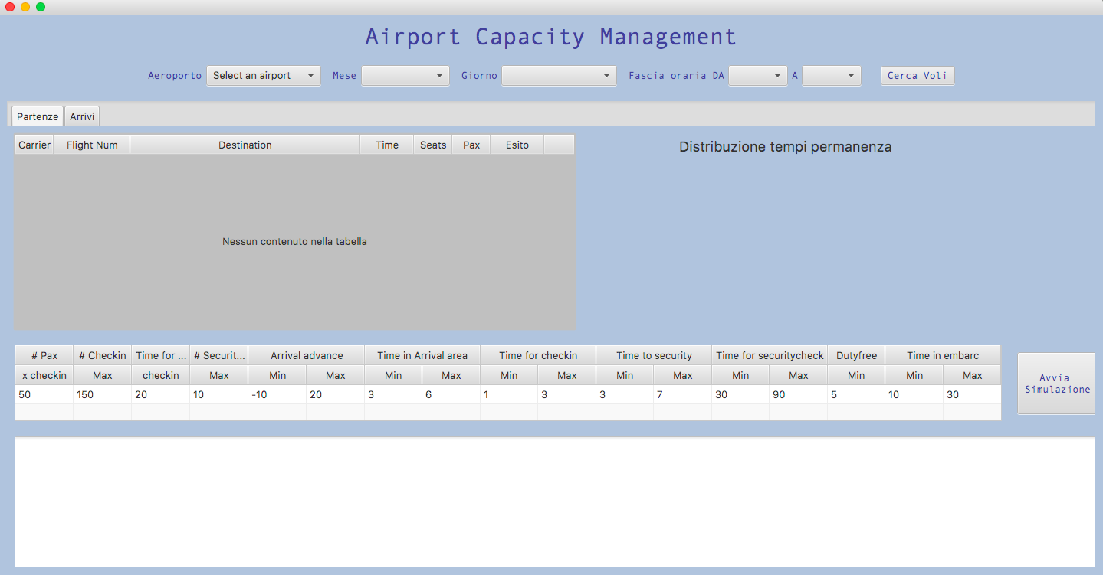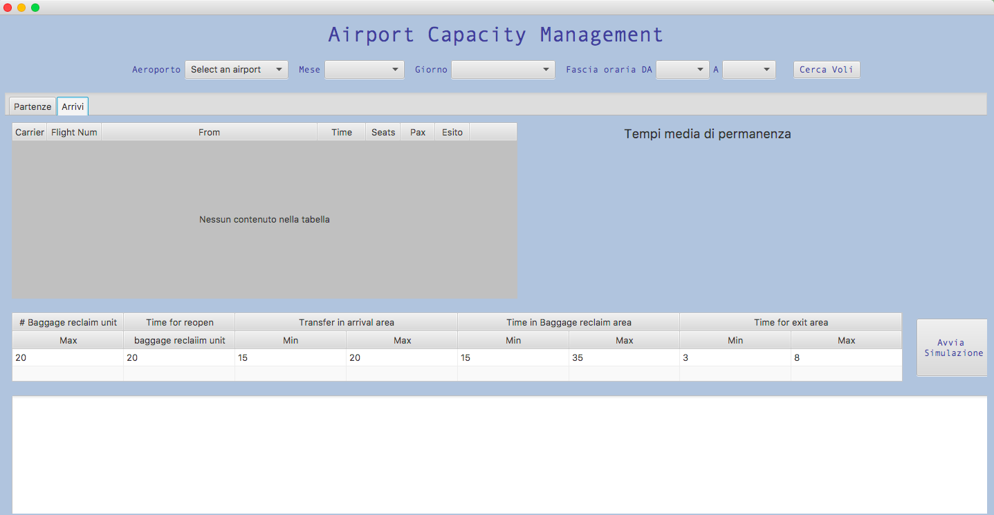

Nella fascia superiore, una serie di combobox permetterà all’utente di selezionare i filtri per effettuare la ricerca: aeroporto, mese, giorno della settimana e fascia oraria.

Il corpo centrale dell’applicazione, invece, è diviso in due tabPane, uno per le partenze e uno per gli arrivi, che graficamente sono uguali: ci sono un tabellone in cui compariranno i voli presi in considerazione con l’area dei tempi medi di permanenza, sotto la tabella con tutti i valori di configurazione modificabili.

Una volta selezionati i valori nelle varie combobox e cliccato sul pulsante “Cerca voli”, i tabelloni relativi a partenze e arrivi si popoleranno con i valori recuperati dal database, come si può osservare nelle screenshots seguenti. Questi specificheranno la compagnia aerea, il numero del volo, la destinazione/origine, l’ora prevista di partenza e arrivo e infine i posti disponibili e quelli occupati.

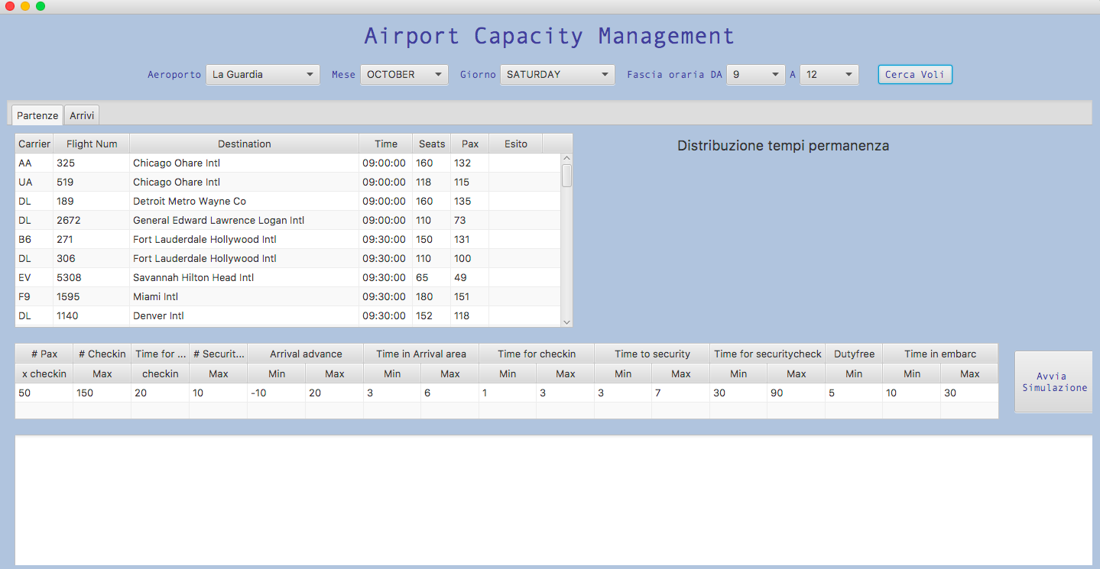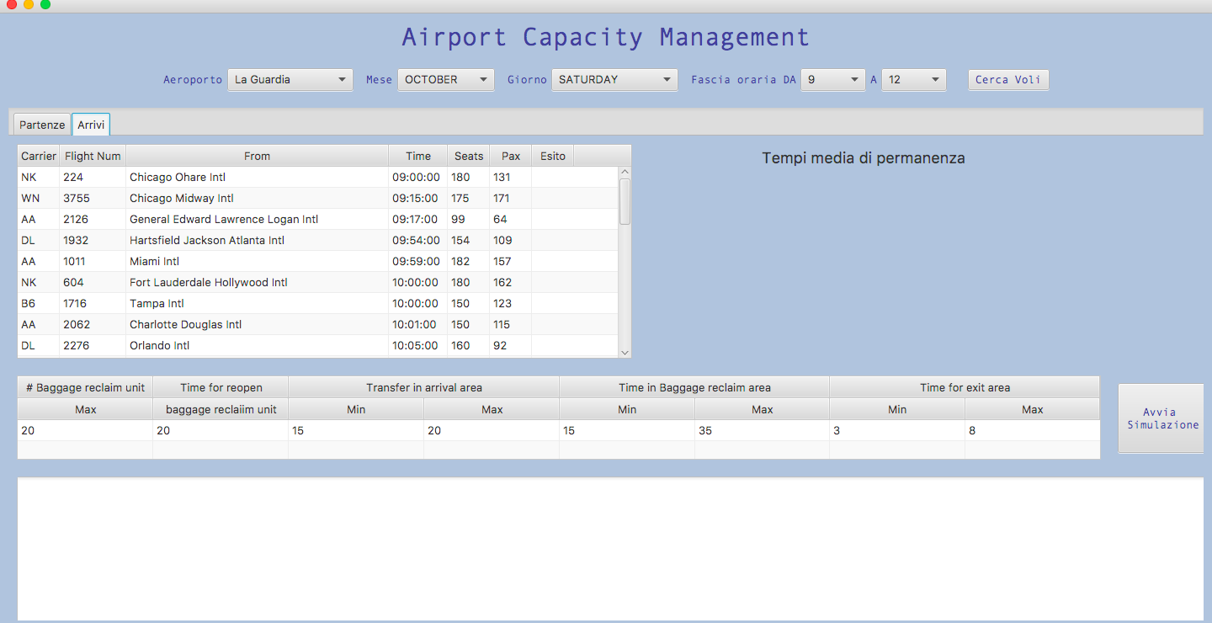

A questo punto, l’utente può incominciare a configurare a proprio piacimento i parametri per la simulazione in base all’aeroporto selezionato, e avviare il simulatore con il pulsante “Avvia simulazione”.

Il risultato ottenuto potrà essere di due tipi:

-la configurazione non è adatta all’aeroporto e quindi avremo degli esiti “late”, che evidenzieranno delle carenze organizzative che hanno causato la perdita del volo per alcuni passeggeri. In questo caso, andando a cliccare sul volo/i specifico, l’utente ha la possibilità di analizzare i tempi medi nelle varie aree e quindi capire dove ci sono stati problemi. Potrà quindi modificare questi valori e riavviare la simulazione per ottenere un risultato ottimale.

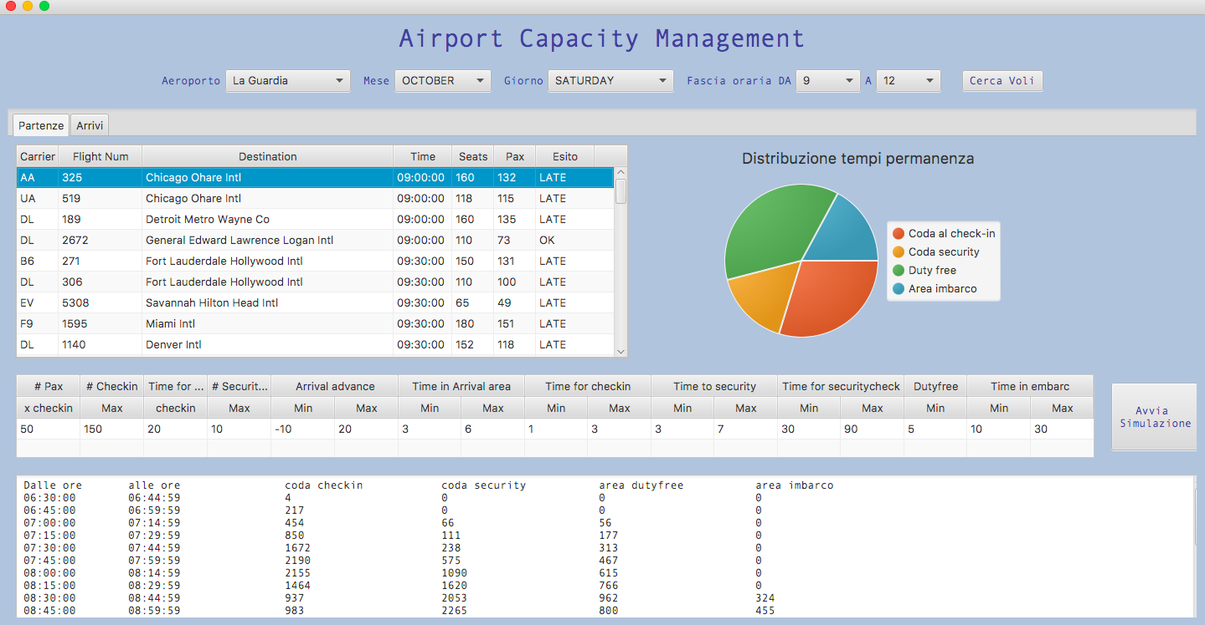

Dall’esempio in figura, si può osservare che i tempi al check-in e al security check sono abbastanza elevati. Provando a cambiare il numero di security check si può osservare subito che la situazione cambia e tutti i passeggeri riescono a prendere il proprio volo.

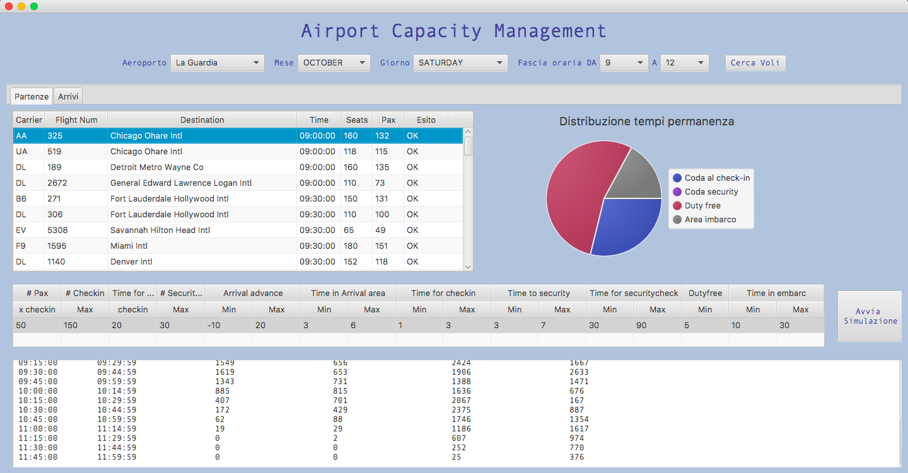

-la configurazione è subito corretta e gli esiti sono tutti positivi

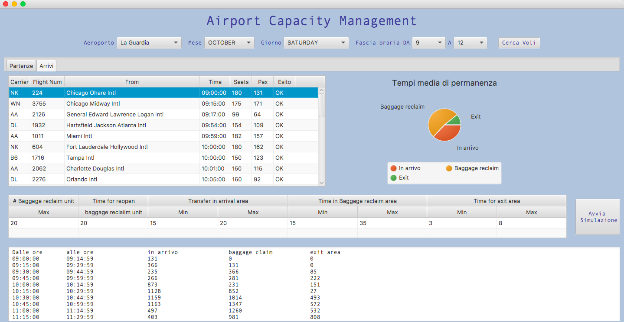

In ogni caso, poi, nella textArea in basso è possibile osservare il numero di persone presenti nelle diverse zone durante la fascia oraria selezionata, suddiviso in sequenze temporali di 15 minuti l’una.

A questo link si può prendere visione del video dimostrativo: https://youtu.be/YSG2NKjYj8A

# Valutazione dei risultati ottenuti e conclusioni

Il modello di simulazione proposto è facilmente verificabile selezionando un aeroporto che ha scarsa frequenza di voli come ad esempio Niagara Falls che ha solamente un volo mattutino in partenza. Avviando la simulazione nell’area di testo si ha subito evidenza come ad intervalli di 15 minuti le persone si spostano all’interno delle varie aree. Tuttavia è quando si scelgono aeroporti maggiori che lo strumento evidenzia tutte le sue potenzialità. Le numeriche crescono ed effettivamente si può notare come agendo sui parametri di configurazione si hanno dei risultati completamente differenti, in termini di servizi erogati (minori code e assenza di esiti “late”) e in termini di tempi di permanenza medi nelle varie aree. La possibilità di agire per fasce orarie è una ulteriore funzionalità interessante perché permette di fare analisi mirate su periodi dove ci si aspetta maggiore congestione di traffico. I risultati ottenuti sono quantitativi e possono tranquillamente diventare un input per processi decisionali volti definire il numero di risorse necessarie in termini di persone, strumenti e mezzi di trasporto, ma anche per configurare proposte commerciali in termini di affitto di spazi pubblicitari, affitto di locali o tariffe per dare la possibilità a terzi di offrire servizi aggiuntivi.

Purtroppo, non disponendo di dati reali riguardo alla configurazione degli aeroporti analizzati e stimando i tempi medi in base alle mie esperienze di viaggiatrice e a supposizioni, non ho la possibilità di verificare l’output della simulazione con un caso d’uso effettivo per poter effettuare una comparazione.

Una carenza del sistema potrebbe essere rappresentata dalla mancanza di un dato qualitativo relativo al tipo di passeggero. Chi viaggia per motivi di lavoro ha esigenze diverse a chi viaggia per motivi di vacanza ed avere questa informazione sarebbe un’importante elemento che introdotto nella simulazione permetterebbe una previsione della domanda di servizi più accurata.

Una considerazione importante che va fatta è che comunque un modello tale di simulazione può essere facilmente adattato ad altre realtà, di fatto ogni qualvolta va pianificato un processo gestionale in cui sono presenti delle stazioni di servizi e degli utilizzatori che ne fanno uso secondo un percorso più o meno pianificato.

Quest'opera è stata rilasciata con licenza Creative Commons Attribuzione - Non commerciale - Condividi allo stesso modo 3.0 Italia. Per leggere una copia della licenza visita il sito web http://creativecommons.org/licenses/by-nc-sa/3.0/it/ o spedisci una lettera a Creative Commons, PO Box 1866, Mountain View, CA 94042, USA.

